

Inštalačný manuál pre poštové schránky SMA-3-A a SMA-3-B
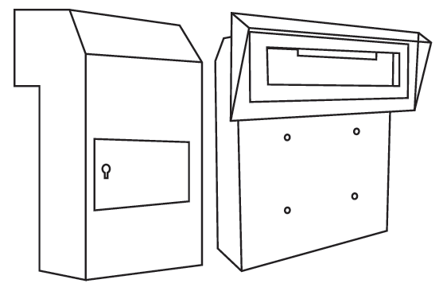
Obsah balenia:
Skontrolujte svoj balík. Kartón by mal obsahovať všetky položky uvedené v zozname dielov nižšie:
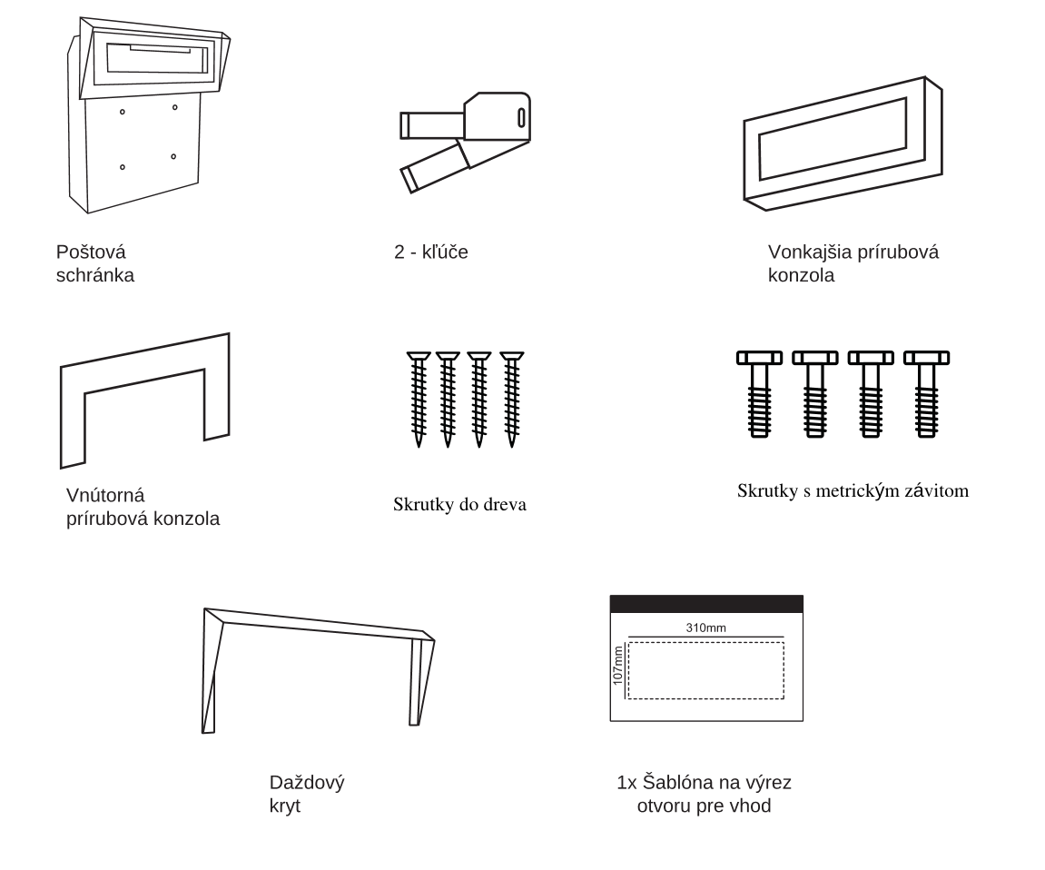

Nástroje, ktoré budete potrebovať:
- Vŕtací skrutkovač
- Listovú pilu
- Skrutkovač
- Vidlicové kľúče
- Meter
- Vodováhu
- Nožnice
- Maskovaciu pásku
- Ceruzku / značkovač
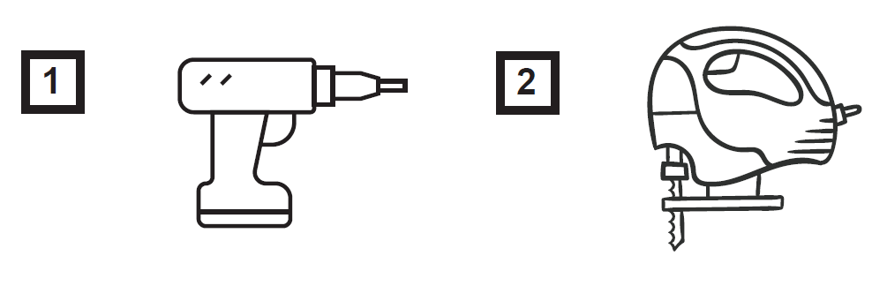
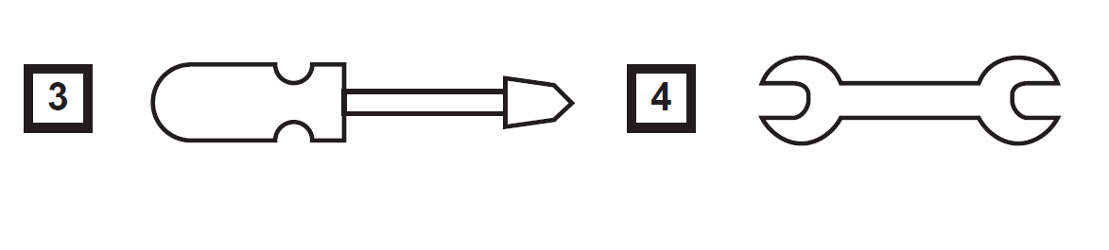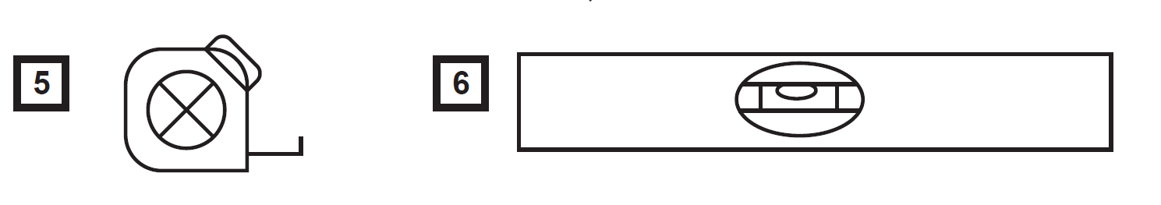
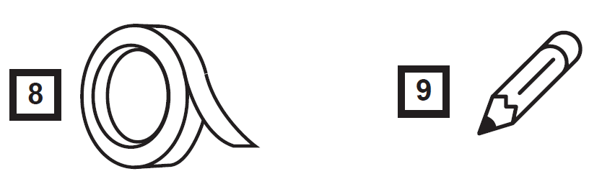

Návod na inštaláciu:
Pripravenie dverí:
- Pomoc metra odmerajte strednú šírku dverí a označte ju ceruzou v požadovanej výške.
- Na dvere položte vodováhu a ceruzkou napíšte čiaru cez dvere pretínajúcu značku šírky.
- Pomocou nožníc vystrihnite šablónu a prilepte ju na dvere (stred šablóny zarovnajte so značkou zaškrtnutia ceruzkou).
- Na dvere nakreslite čiaru pozdĺž vnútornej strany šablóny.
- Pomocou vŕtačky a zodpovedajúceho vrtáka vyvŕtajte do dverí štyri otvory v hornej časti šablóny.
- Pomocou vŕtačky a zodpovedajúceho vrtáka vyvŕtajte ďalšie štyri otvory do dverí v strede šablóny.
- Odstráňte šablónu a vyvŕtame štyri otvory v každom rohu obkresleného obdĺžnika.
- Pomocou listovej píly vyrežeme ceruzou nakreslený obdĺžnik, pričom ako vodidlo použijeme čiary.
Pripevnenie poštovej schránky na dvere:
- Vložte „hrdlo“ vhadzovacieho boxu do nového otvoru dverí z vnútornej strany dverí. ( Pozri obr. 1 na nasledujúcej strane )
- Nasaďte vnútornú prírubu na vhadzovací box ( Pozri obr.1)
- Vonkajšiu prírubu a kryt proti dažďu nasaďte na hrdlo z vonkajšej strany dverí. ( Pozri obr. 2 na nasledujúcej strane )
- Do štyroch otvorov vo vonkajšej prírube priskrutkujeme skrutky do dreva. Príruba by mala byť v jednej rovine s hrdlom ( Pozri obr. 3 )
- Voľne upevnite skrutky za vnútornou prírubou.
- Otvorte dvierka poklopu vyberania pošty a vyvŕtajte štyri otvory cez dvierka, pričom ako vodidlo použite otvor vyberania pošty.
- V prípade drevených dverí – voľnejšie nainštalujte skrutky do dreva cez otvory v prepadom boxe. ( Pozri obr. 4 )
- Uistite sa, že príruba na dverách je rovná a utiahnite všetky skrutky.

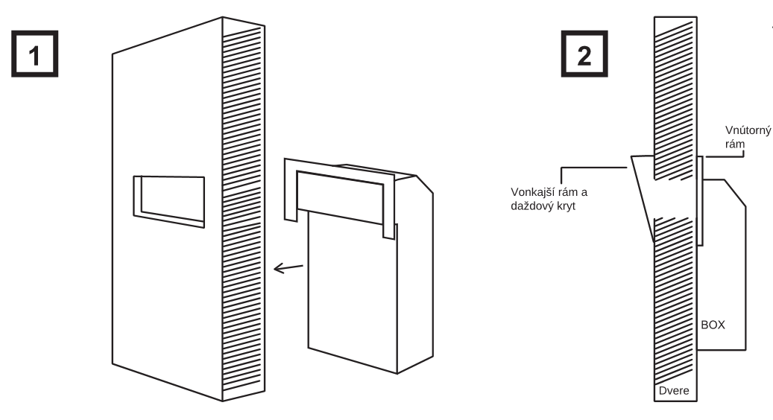

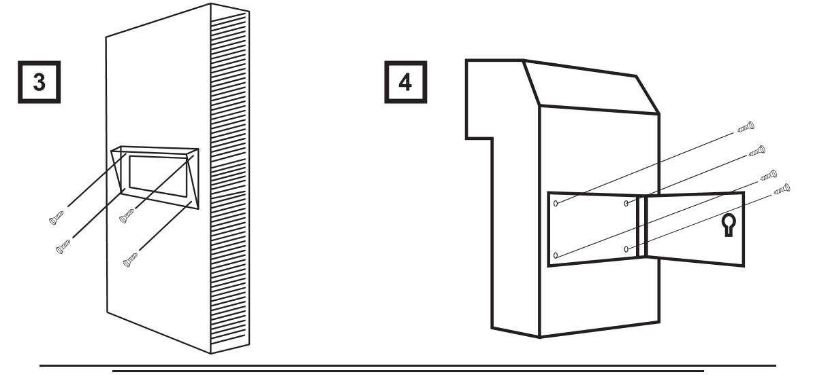

SMA-3-A a SMA-3-B
